Об утверждении Регламента электронной государственной услуги "Выдача лицензии, переоформление, выдача дубликатов лицензии на проектирование (технологическое) и (или) эксплуатация горных (разведка, добыча полезных ископаемых), нефтехимических, химических производств, проектирование (технологическое) нефтегазоперерабатывающих производств, эксплуатация магистральных газопроводов, нефтепроводов, нефтепродуктопроводов"
Утративший силу
Приказ Министра нефти и газа Республики Казахстан от 29 ноября 2012 года № 182. Зарегистрирован в Министерстве юстиции Республики Казахстан 26 декабря 2012 года № 8222. Утратил силу приказом Министра нефти и газа Республики Казахстан от 10 февраля 2014 года № 23
Сноска. Утратил силу приказом Министра нефти и газа РК от 10.02.2014 № 23 (вводится в действие по истечении десяти календарных дней после дня его первого официального опубликования).
В соответствии с пунктом 2 статьи 29 Закона Республики Казахстан от 11 января 2007 года «Об информатизации» ПРИКАЗЫВАЮ:
1. Утвердить прилагаемый Регламент электронной государственной услуги «Выдача лицензии, переоформление, выдача дубликатов лицензии на проектирование (технологическое) и (или) эксплуатация горных (разведка, добыча полезных ископаемых), нефтехимических, химических производств, проектирование (технологическое) нефтегазоперерабатывающих производств, эксплуатация магистральных газопроводов, нефтепроводов, нефтепродуктопроводов».
2. Комитету государственной инспекции в нефтегазовом комплексе Министерства нефти и газа Республики Казахстан (Момышев Т.А.) обеспечить:
1) в установленном законодательством порядке государственную регистрацию настоящего приказа в Министерстве юстиции Республики Казахстан;
2) официальное опубликование настоящего приказа в средствах массовой информации и на официальном интернет-ресурсе Министерства нефти и газа Республики Казахстан после его государственной регистрации в Министерстве юстиции Республики Казахстан.
3. Контроль за исполнением настоящего приказа возложить на вице-министра нефти и газа Республики Казахстан Акчулакова Б.У.
4. Настоящий приказ вводится в действие по истечении десяти календарных дней после дня его первого официального опубликования.
Министр нефти и газа
Республики Казахстан С. Мынбаев
«СОГЛАСОВАНО»:
Министр транспорта
и коммуникаций
Республики Казахстан
_______________ А. Жумагалиев
«____» _____________ 2012 года
Утвержден
приказом Министра нефти и газа
Республики Казахстан
от 29 ноября 2012 года № 182
Регламент электронной государственной услуги «Выдача
лицензии, переоформление, выдача дубликатов лицензии на
проектирование (технологическое) и (или) эксплуатацию горных
(разведка, добыча полезных ископаемых), нефтехимических,
химических производств, проектирование (технологическое)
нефтегазоперерабатывающих производств, эксплуатацию
магистральных газопроводов, нефтепроводов,
нефтепродуктопроводов»
1. Общие положения
1. Электронная государственная услуга «Выдача лицензии, переоформление, выдача дубликатов лицензии на проектирование (технологическое) и (или) эксплуатацию горных (разведка, добыча полезных ископаемых), нефтехимических, химических производств, проектирование (технологическое) нефтегазоперерабатывающих производств, эксплуатацию магистральных газопроводов, нефтепроводов, нефтепродуктопроводов» (далее-услуга) оказывается Комитетом государственной инспекции в нефтегазовом комплексе Министерства нефти и газа Республики Казахстан (далее - услугодатель), а также через веб-портал «электронного правительства» по адресу: www.e.gov.kz и веб-портал «е-лицензирование» по адресу: www.elicense.kz.
2. Услуга оказывается на основании Стандарта государственной услуги «Выдача лицензии, переоформление, выдача дубликатов лицензии на проектирование (технологическое) и (или) эксплуатацию горных (разведка, добыча полезных ископаемых), нефтехимических, химических производств, проектирование (технологическое) нефтегазоперерабатывающих производств, эксплуатацию магистральных газопроводов, нефтепроводов, нефтепродуктопроводов», утвержденного постановлением Правительства Республики Казахстан от 31 августа 2012 года № 1127 (далее - Стандарт).
3. Степень автоматизации услуги: частично автоматизированная.
4. Вид оказания услуги: транзакционная.
5. Понятия и сокращения, используемые в настоящем Регламенте:
1) информационная система – система, предназначенная для хранения, обработки, поиска, распространения, передачи и предоставления информации с применением аппаратно-программного комплекса (далее - ИС);
2) бизнес-идентификационный номер – уникальный номер формируемый для юридического лица (филиала и представительства) и индивидуального предпринимателя, осуществляющего деятельность в виде совместного предпринимательства (далее - БИН);
3) веб-портал «Е-лицензирование» – информационная система, содержащая сведения о выданных, переоформленных, приостановленных, возобновленных и прекративших действие лицензиях, а также филиалах, представительствах (объектах, пунктах, участках) лицензиата, осуществляющих лицензируемый вид (подвид) деятельности, которая централизованно формирует идентификационный номер лицензий, выдаваемых лицензиарами (далее - ИС ГБД «Е-лицензирование»);
4) индивидуальный идентификационный номер – уникальный номер, формируемый для физического лица, в том числе индивидуального предпринимателя, осуществляющего деятельность в виде личного предпринимательства (далее - ИИН);
5) государственная база данных «Физические лица» – информационная система, предназначенная для автоматизированного сбора, хранения и обработки информации, создания Национального реестра индивидуальных идентификационных номеров с целью внедрения единой идентификации физических лиц в Республике Казахстан и предоставления о них актуальных и достоверных сведений органам государственного управления и прочим субъектам в рамках их полномочий и в соответствии с законодательством Республики Казахстан (далее - ГБД ФЛ);
6) государственная база данных «Юридические лица» – информационная система, предназначенная для автоматизированного сбора, хранения и обработки информации, создания Национального реестра бизнес-идентификационных номеров с целью внедрения единой идентификации юридических лиц в Республике Казахстан и предоставления о них актуальных и достоверных сведений органам государственного управления и прочим субъектам в рамках их полномочий и в соответствии с законодательством Республики Казахстан (далее - ГБД ЮЛ);
7) структурно-функциональные единицы (далее - СФЕ) – перечень структурных подразделений государственных органов, учреждений или иных организаций, которые участвуют в процессе оказания услуги;
8) получатель – физическое или юридическое лицо, которому оказывается электронная государственная услуга;
9) пользователь – субъект (получатель, услугодатель), обращающийся к информационной системе за получением необходимых ему электронных информационных ресурсов и пользующийся ими;
10) транзакционная услуга – услуга по предоставлению пользователям электронных информационных ресурсов, требующая взаимного обмена информацией с применением электронной цифровой подписи;
11) электронный документ – документ, в котором информация представлена в электронно-цифровой форме и удостоверена посредством электронной цифровой подписи;
12) электронная лицензия – лицензия в форме электронного документа, оформляемая и выдаваемая с использованием информационных технологий, равнозначная лицензии на бумажном носителе;
13) электронная государственная услуга – государственная услуга, оказываемая в электронной форме с применением информационных технологий;
14) веб-портал «электронного правительства» – информационная система, представляющая собой единое окно доступа ко всей консолидированной правительственной информации, включая нормативную правовую базу, и к электронным государственным услугам (далее - ПЭП);
15) платежный шлюз «электронного правительства» – автоматизированная информационная система, предназначенная для обеспечения взаимодействия между информационными системами банков второго уровня, организаций, осуществляющих отдельные виды банковских операций, и «электронного правительства» при осуществлении платежей физических и юридических лиц (далее - ПШЭП);
16) шлюз «электронного правительства» – информационная система, предназначенная для интеграции информационных систем «электронного правительства» в рамках реализации электронных услуг (далее - ШЭП);
17) электронная цифровая подпись – набор электронных цифровых символов, созданный средствами электронной цифровой подписи и подтверждающий достоверность электронного документа, его принадлежность и неизменность содержания (далее - ЭЦП).
2. Порядок деятельности услугодателя по оказанию
электронной государственной услуги
6. Пошаговые действия и решения услугодателя через ПЭП (диаграмма № 1 функционального взаимодействия при оказании услуги) приведены в приложении 1 к настоящему Регламенту:
1) получатель осуществляет регистрацию на ПЭП с помощью своего регистрационного свидетельства ЭЦП, которое хранится в интернет-браузере компьютера получателя (осуществляется для незарегистрированных получателей на ПЭП);
2) процесс 1 – прикрепление в интернет-браузер компьютера получателя регистрационного свидетельства ЭЦП, процесс ввода получателем пароля (процесс авторизации) на ПЭП для получения государственной услуги;
3) условие 1 – проверка на ПЭП подлинности данных о зарегистрированном получателе через логин (ИИН/БИН) и пароль;
4) процесс 2 – формирование ПЭПом сообщения об отказе в авторизации в связи с имеющимися нарушениями в данных получателя;
5) процесс 3 – выбор получателем услуги, указанной в настоящем Регламенте, вывод на экран формы запроса для оказания услуги и заполнение получателем формы (ввод данных) с учетом ее структуры и форматных требований, прикреплением к форме запроса необходимых документов в электронном виде;
6) процесс 4 – оплата услуги на ПШЭП, а затем эта информация поступает в ИС ГБД «Е-лицензирование», либо прикрепление квитанции в электронном (сканированном) виде;
7) условие 2 – проверка в ИС ГБД «Е-лицензирование» факта оплаты за оказание услуги;
8) процесс 5 – формирование сообщения об отказе в запрашиваемой услуге, в связи с отсутствием оплаты за оказание услуги в ИС ГБД «Е-лицензирование», при оплате услуги через ПШЭП;
9) процесс 6 – выбор получателем регистрационного свидетельства ЭЦП для удостоверения (подписания) запроса;
10) условие 3 – проверка на ПЭП срока действия регистрационного свидетельства ЭЦП и отсутствия в списке отозванных (аннулированных) регистрационных свидетельств, а также соответствия идентификационных данных между ИИН/БИН указанным в запросе, и ИИН/БИН указанным в регистрационном свидетельстве ЭЦП);
11) процесс 7 – формирование сообщения об отказе в запрашиваемой услуге в связи с не подтверждением подлинности ЭЦП получателя;
12) процесс 8 – удостоверение (подписание) посредством ЭЦП получателя заполненной формы (введенных данных) запроса на оказание услуги;
13) процесс 9 – регистрация электронного документа (запроса получателя) в ИС ГБД «Е-лицензирование» и обработка запроса в ИС ГБД «Е-лицензирование»;
14) условие 4 – проверка услугодателем соответствия получателя квалификационным требованиям и основаниям для выдачи лицензии;
15) процесс 10 – формирование сообщения об отказе в запрашиваемой услуге в связи с имеющимися нарушениями в данных получателя в ИС ГБД «Е-лицензирование»;
16) процесс 11 – получение получателем результата услуги (электронная лицензия), сформированной ИС ГБД «Е-лицензирование». Электронный документ формируется с использованием ЭЦП уполномоченного лица услугодателя.
7. Пошаговые действия и решения через услугодателя (диаграмма № 2 функционального взаимодействия при оказании услуги) приведены в приложении 1 к настоящему Регламенту:
1) процесс 1 – ввод сотрудником услугодателя логина и пароля (процесс авторизации) в ИС ГБД «Е-лицензирование» для оказания государственной услуги;
2) условие 1 – проверка в ИС ГБД «Е - лицензирование» подлинности данных о зарегистрированном сотруднике услугодателя через логин и пароль;
3) процесс 2 – формирование ИС ГБД «Е – лицензирование» сообщения об отказе в авторизации в связи с имеющими нарушениями в данных сотрудника услугодателя;
4) процесс 3 – выбор сотрудником услугодателя услуги, указанной в настоящем Регламенте, вывод на экран формы запроса для оказания услуги и ввод сотрудником услугодателя данных получателя;
5) процесс 4 – направление запроса через ШЭП в ГБД ФЛ/ГБД ЮЛ о данных получателя;
6) условие 2 – проверка наличия данных получателя в ГБД ФЛ/ГБД ЮЛ;
7) процесс 5 – формирование сообщения о невозможности получения данных в связи с отсутствием данных потребителя в ГБД ФЛ/ГБД ЮЛ;
8) процесс 6 – заполнение формы запроса в части отметки о наличии документов в бумажной форме и сканирование сотрудником услугодателя необходимых документов, предоставленных получателем, и прикрепление их к форме запроса;
9) процесс 7 – регистрация запроса в ИС ГБД «Е-лицензирование» и обработка услуги в ИС ГБД «Е-лицензирование»;
10) условие 3 – проверка услугодателем соответствия получателя квалификационным требованиям и основаниям для выдачи лицензии;
11) процесс 8 – формирование сообщения об отказе в запрашиваемой услуге в связи с имеющимися нарушениями в данных получателя в ИС ГБД «Е-лицензирование»;
12) процесс 9 – получение получателем результата услуги (электронная лицензия) сформированной ИС ГБД «Е-лицензирование». Электронный документ формируется с использованием ЭЦП уполномоченного лица услугодателя.
8. Формы заполнения запроса и ответа на услугу приведены на веб-портале «Е-лицензирование» www.elicense.kz.
9. После обработки запроса получателю предоставляется возможность просмотреть результаты обработки запроса следующим образом:
после нажатия кнопки «просмотреть выходной документ» в истории получения услуг – результат запроса выводится на экран дисплея;
после нажатия кнопки «сохранить» – результат запроса сохраняется на заданном потребителем магнитном носителе в формате Adobe Acrobat.
10. Необходимую информацию и консультацию по оказанию услуги можно получить по телефону саll–центра: (1414).
3. Описание порядка взаимодействия в процессе
оказания электронной государственной услуги
11. СФЕ, которые участвуют в процессе оказания услуги:
1) ПЭП;
2) ШЭП;
3) ПШЭП;
4) ИС ГБД «Е-лицензирование»;
5) ГБД ФЛ/ГБД ЮЛ;
6) услугодатель.
12. Текстовое табличное описание последовательности действий (процедур, функций, операций) с указанием срока выполнения каждого действия приведены в приложении 2 к настоящему Регламенту.
13. Диаграмма, отражающая взаимосвязь между логической последовательностью действий (в процессе оказания услуги) в соответствии с их описаниями, приведена в приложении 1 к настоящему Регламенту.
14. Результаты оказания услуги получателям измеряются показателями качества и доступности в соответствии с приложением 3 к настоящему Регламенту.
15. Требования, предъявляемые к процессу оказания услуги получателям:
1) конфиденциальность (защита от несанкционированного получения информации);
2) целостность (защита от несанкционированного изменения информации);
3) доступность (защита от несанкционированного удержания информации и ресурсов).
16. Техническое условие оказания услуги:
1) выход в Интернет;
2) наличие ИИН/БИН у лица, которому выдается электронная лицензия;
3) авторизация с ПЭП;
4) наличие пользователя у ЭЦП;
5) наличие банковской карточки или текущего счета в банке второго уровня.
Приложение 1
к Регламенту электронной государственной услуги
«Выдача лицензии, переоформление, выдача дубликатов
лицензии на проектирование (технологическое) и (или)
эксплуатацию горных (разведка, добыча полезных
ископаемых), нефтехимических, химических производств,
проектирование (технологическое) нефтегазоперерабатывающих
производств, эксплуатацию магистральных газопроводов,
нефтепроводов, нефтепродуктопроводов»
Диаграмма № 1 функционального взаимодействия при оказании
электронной государственной услуги через ПЭП
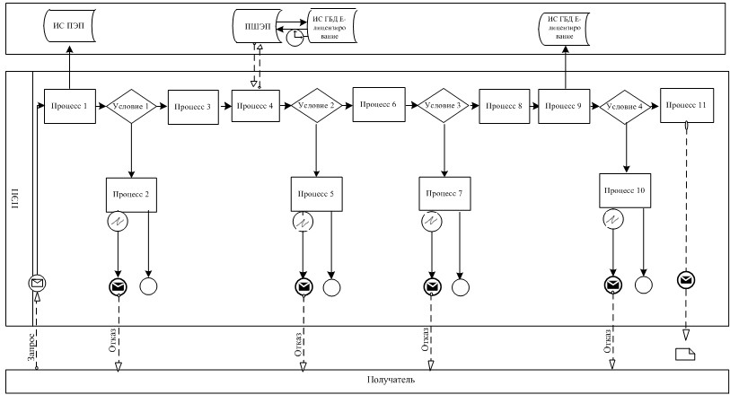
Диаграмма № 2 функционального взаимодействия при оказании
электронной государственной услуги через услугодателя
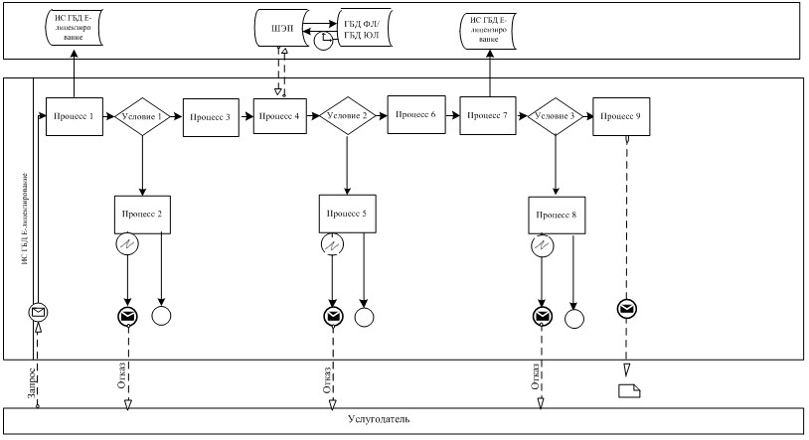
Условные обозначения:
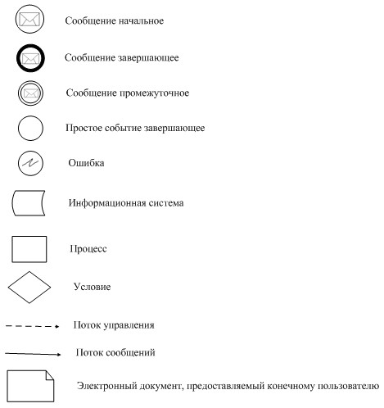
Приложение 2
к Регламенту электронной государственной услуги
«Выдача лицензии, переоформление, выдача дубликатов
лицензии на проектирование (технологическое) и (или)
эксплуатацию горных (разведка, добыча полезных
ископаемых), нефтехимических, химических производств,
проектирование (технологическое) нефтегазоперерабатывающих
производств, эксплуатацию магистральных газопроводов,
нефтепроводов, нефтепродуктопроводов»
Описание последовательности и взаимодействия административных
действий (процедур)
Таблица 1. Описание действий СФЕ через ПЭП
№ действия (хода, потока работ) | 1 | 2 | 3 | 4 | 5 | 6
Наименование СФЕ | Получатель | ПЭП | Получатель | ПШЭП | ПЭП | Получатель
Наименование действия (процесса, процедуры, операции) и их описание | Прикрепление в интернет-браузер компьютера потребителя регистрационного свидетельства ЭЦП | Формирует сообщение об отказе в связи с имеющимися нарушениями в данных получателя | Выбирает услугу и формирует данные запроса прикреплением необходимых документов в электронном виде | Оплата услуги | Формирует сообщение об отказе в связи с отсутствием оплаты | Выбор ЭЦП для удостоверения (подписания) запроса
Форма завершения (данные, документ организационно–распорядительное решение) | Отображение уведомления об успешном формировании запроса. | Формирование сообщения об отказе в запрашиваемой электронной государственной услуге. | Отображение уведомления об успешном формировании запроса. | Отображение уведомления об успешном завершении действия. | Формирование сообщения об отказе в запрашиваемой электронной государственной услуге. | Маршрутизация запроса
Сроки | 10–15 сек | 20 сек | 1,5 мин | 1,5 мин | 10–15 сек | 10–15 сек
Номер следующего действия | 2– если есть нарушения в данных получателя; 3–если авторизация прошла успешно | – | 4 | 5 – если не оплатил, 6 – если оплатил | – | 7– если в ЭЦП ошибка, 8 – если ЭЦП без ошибки
продолжение таблицы:
7 | 8 | 9 | 10 | 11
ПЭП | Получатель | ИС ГБД «Е-лицензирование» | ИС ГБД «Е-лицензирование» | ИС ГБД «Е-лицензирование»
Формирует сообщения об отказе в связи с не подтверждением подлинности ЭЦП получателя | Удостоверение (подписание) запрос посредством ЭЦП | Регистрация электронного документа заявление (запроса получателя ) в ИС «Е-лицензирование» и обработка запроса в ИС «Е-лицензирование» | Формирование сообщения об отказе в связи с имеющимися нарушениями в данных получателя в ИС «Е-лицензирование» | Электронный документ (электронная лицензия)
Формирование сообщения об отказе в запрашиваемой электронной государственной услуге. | Маршрутизация запроса | Регистрация запроса с присвоением номера заявлению. | Формирование сообщения об отказе в запрашиваемой электронной государственной услуге. | Электронная лицензия, переоформленная лицензия, дубликат лицензии
10–15 сек | 1,5 мин | 1,5 мин | - | 15 рабочих дней, 10 рабочих дней, 2 рабочих дня
- | - | 10-проверка услугодателем соответствия получателя квалификационным требованиям и основаниям для выдачи лицензии | - | –
Таблица 2. Описание действий СФЕ через услугодателя
№ действия (хода, потока работ) | 1 | 2 | 3 | 4 | 5 | 6 | 7 | 8 | 9
Наименование СФЕ | Услугодатель | ИС ГБД «Е-лицензирование» | Услугодатель | ГБД ЮЛ | ИС ГБД «Е-лицензирование» | Услугодатель | ИС ГБД «Е-лицензирование» | ИС ГБД «Е-лицензирование» | ИС ГБД «Е-лицензирование»
Наименование действия (процесса, процедуры, операции) и их описание | Авторизуется на ИС ГБД «Е-лицензирование» | Формирует сообщение об отказе в связи с имеющимися нарушениями в данных | Выбор сотрудником услугодателя услуги | Направление запроса на проверку данных получателя в ГБД ЮЛ | Формирование сообщения об отказе в связи с имеющимися нарушениями в данных | Заполнение формы запроса с прикреплением документов | Регистрация электронного документа в ИС ГБД «Е-лицензирование» и обработка услуги в ИС ГБД «Е-лицензирование» | Формирование сообщения об отказе в запрашиваемой услуге в связи с имеющимися нарушениями в данных получателя в ИС ГБД «Е-лицензирование» | Электронный документ (электронная лицензия
Форма завершения (данные, документ организационно–распорядительное решение) | Отображение уведомления об успешном формировании запроса. | Формирование сообщения об отказе в запрашиваемой электронной государственной услуге. | Отображение уведомления об успешном формировании запроса | Маршрутизация запроса | Формирование сообщения об отказе в запрашиваемой электронной государственной услуге. | Отображение уведомления об успешном формировании запроса | Регистрация запроса в системе с присвоением номера заявлению. | Формирование сообщения об отказе в запрашиваемой электронной государственной услуге. | Электронная лицензия, переоформленная лицензия, дубликат лицензии
Сроки исполнения | 10–15 сек | 10 сек | 1,5 мин | 1,5 мин | 1,5 мин | 10–15 сек | 1,5 мин | - | 15 рабочих дней, 10 рабочих дней, 2 рабочих дня
Номер следующего действия | 1 - Проверка в ИС ГБД «Е-лицензирование» подлинности данных логина и пароля сотрудника услугодателя | – | 4 | 5– если есть нарушения в данных получателя; 6–если авторизация прошла успешно | - | - | 8– если в ИС ГБД «Е-лицензирование» отсутствуют данные по запросу, 9 – если данные по запросу найдены | - | -
Приложение 3
к Регламенту электронной государственной услуги
«Выдача лицензии, переоформление, выдача дубликатов
лицензии на проектирование (технологическое) и (или)
эксплуатацию горных (разведка, добыча полезных
ископаемых), нефтехимических, химических производств,
проектирование (технологическое) нефтегазоперерабатывающих
производств, эксплуатацию магистральных газопроводов,
нефтепроводов, нефтепродуктопроводов»
Результаты качества и доступности оказания услуги потребителям
Форма анкеты для определения показателей электронной
государственной услуги: «качество» и «доступность»
____________________________________________________
(наименование услуги)
1. Удовлетворены ли Вы качеством процесса и результатом оказания электронной государственной услуги?
1) не удовлетворен;
2) частично удовлетворен;
3) удовлетворен.
2. Удовлетворены ли Вы качеством информации о порядке оказания электронной государственной услуги?
1) не удовлетворен;
2) частично удовлетворен;
3) удовлетворен.

© 2012. РГП на ПХВ «Институт законодательства и правовой информации Республики Казахстан» Министерства юстиции Республики Казахстан

